- Выбор подхода к разработке программного обеспечения
Существует множество различных подходов к разработке программного обеспечения, основными являются процедурный и объектно-ориентированный. Каждый подход имеет свои преимущества и недостатки, в зависимости от решаемой задачи. При процедурном подходе к разработке, как правило, появляется множество глобальных переменных и функций, а структурирование происходит на уровне модулей (файлов). При объектно-ориентированном подходе структурирование происходит на уровне объектов классов с применением таких возможностей как шаблоны, наследование, абстракции и т. д. Большинство современных языков позволяют создавать программы, используя оба подхода.
При написании программного продукта были использованы оба подхода: объектно-ориентированный для написания больших программных модулей, решающих одну из поставленных задач (для инкапсуляции данных и удобства использования) и процедурный при создании небольших общих функций, которые могут быть использованы в разных модулях.

- Выбор языка программирования и инструментальных средств разработки
Для начала, рассмотрим несколько наиболее популярных языков программирования и сравним их возможности.
Delphi – императивный, структурированный, объектно-ориентированный язык программирования, диалект Object Pascal. [http://ru.wikipedia.org/wiki/Delphi_(язык_программирования)] Обладает простым синтаксисом, прост в освоении, существует множество библиотек, расширяющих возможности языка.
C++ – компилируемый статически типизированный язык программирования общего назначения. Поддерживает такие парадигмы программирования как процедурное программирование, объектно-ориентированное программирование, обобщённое программирование, обеспечивает модульность, раздельную компиляцию, обработку исключений, абстракцию данных, объявление типов (классов) объектов, виртуальные функции. Стандартная библиотека включает, в том числе, общеупотребительные контейнеры и алгоритмы. C++ сочетает свойства как высокоуровневых, так и низкоуровневых языков. В сравнении с его предшественником – языком C – наибольшее внимание уделено поддержке объектно-ориентированного и обобщённого программирования. Является одним из самых популярных языков программирования. [http://ru.wikipedia.org/wiki/C%2B%2B] Часто утверждается, что написанные на С++ программы работают быстрее аналогов на других языках.
C# – объектно-ориентированный язык программирования. Относится к семье языков с C-подобным синтаксисом, из них его синтаксис наиболее близок к C++ и Java. Язык имеет статическую типизацию, поддерживает полиморфизм, перегрузку операторов (в том числе операторов явного и неявного приведения типа), делегаты, атрибуты, события, свойства, обобщённые типы и методы, итераторы, анонимные функции с поддержкой замыканий, LINQ, исключения, комментарии в формате XML.
Переняв многое от своих предшественников (C++, Pascal, Модула, Smalltalk и в особенности Java), С#, опираясь на практику их использования, исключает некоторые модели, зарекомендовавшие себя как проблематичные при разработке программных систем, например, не поддерживает множественное наследование классов, однако допускается множественное наследование интерфейсов. [http://ru.wikipedia.org/wiki/C_Sharp]
Python – высокоуровневый язык программирования общего назначения, ориентированный на повышение производительности разработчика и читаемости кода. Синтаксис ядра Python минималистичен. В то же время стандартная библиотека включает большой объём полезных функций.
Python поддерживает несколько парадигм программирования, в том числе структурное, объектно-ориентированное, функциональное, императивное и аспектно-ориентированное. Основные архитектурные черты – динамическая типизация, автоматическое управление памятью, полная интроспекция, механизм обработки исключений, поддержка многопоточных вычислений и удобные высокоуровневые структуры данных. Код в Питоне организовывается в функции и классы, которые могут объединяться в модули (они в свою очередь могут быть объединены в пакеты). [http://ru.wikipedia.org/wiki/Python] Одним из главных недостатков Питона является отсутствие компилятора, хотя существуют библиотеки для создания исполняемого файла, который включает все стандартные библиотеки и интерпретатор.
Java – объектно-ориентированный язык программирования, Приложения Java обычно транслируются в специальный байт-код, поэтому они могут работать на любой виртуальной Java-машине вне зависимости от компьютерной архитектуры.
Программы на Java транслируются в байт-код, выполняемый виртуальной машиной Java (JVM) – программой, обрабатывающей байтовый код и передающей инструкции оборудованию как интерпретатор.
Достоинством подобного способа выполнения программ является полная независимость байт-кода от операционной системы и оборудования, что позволяет выполнять Java-приложения на любом устройстве, для которого существует соответствующая виртуальная машина. Другой важной особенностью технологии Java является гибкая система безопасности благодаря тому, что исполнение программы полностью контролируется виртуальной машиной. Любые операции, которые превышают установленные полномочия программы (например, попытка несанкционированного доступа к данным или соединения с другим компьютером) вызывают немедленное прерывание.
Часто к недостаткам концепции виртуальной машины относят то, что исполнение байт-кода виртуальной машиной может снижать производительность программ и алгоритмов, реализованных на языке Java. [http://ru.wikipedia.org/wiki/Java]

Поставленную задачу будем реализовывать с помощью языка программирования С++. Так как решение задачи связано с большим объёмом вычислений, а язык С++ называют одним из самых быстрых. Также существует большое количество различных библиотек для создания интерфейсов пользователя, как кроссплатформенных (Qt, GTK, wxWidgets и др.), так и доступных только для некоторых систем (Visual C++).

    - Описание структуры программного продукта
Программа содержит несколько функциональных блоков, основными из которых являются: блок упаковки, блок вычисления нижних границ и блок генератора входных данных. Более подробно структуру программы можно описать в виде схемы на рисунке 1.

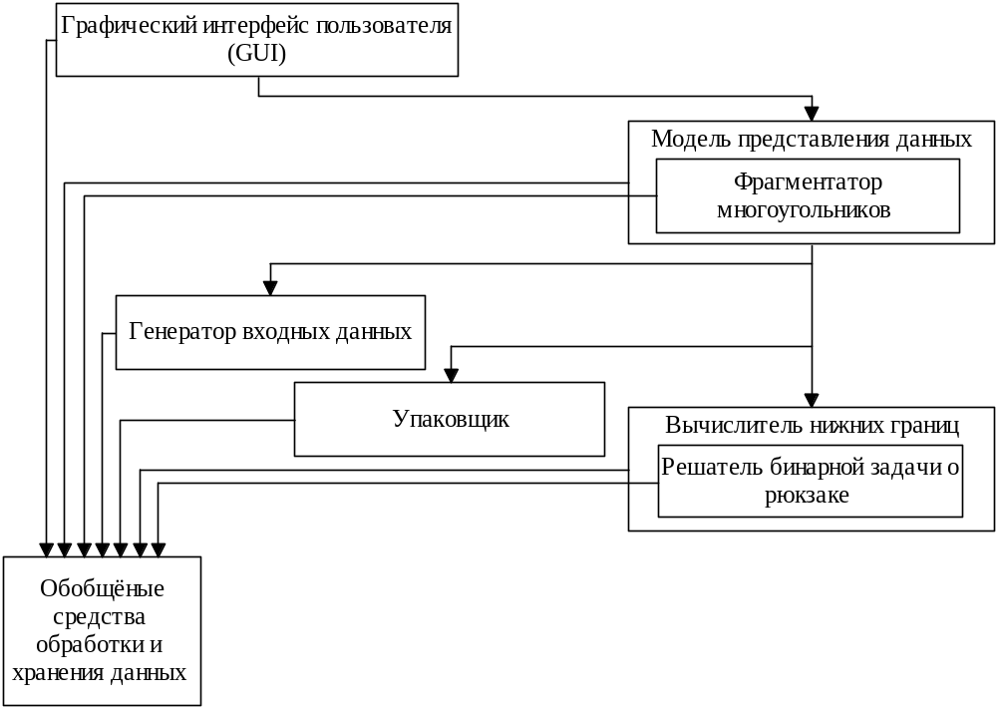
Рисунок 1. Функциональные блоки программы

Все блоки, кроме фрагментатора и обобщённых средств, представляют из себя отдельные классы. Фрагментатор – часть модели представления данных, выделение его в отдельный блок не представляется целесообразным, так как он выполняет лишь функции адаптации данных и создания вариантов данных (не меняя общей формы, представляет исходные данные в изменённом виде). Блок «Обобщённые средства разработки и хранения данных» содержит общие функции, глобальные переменные, которые используются в других блоках, и синонимы классов для удобства представления данных.

    - Описание интерфейса пользователя
После загрузки программы открывается окно с пустыми областями для данных, представленное на рисунке 2.

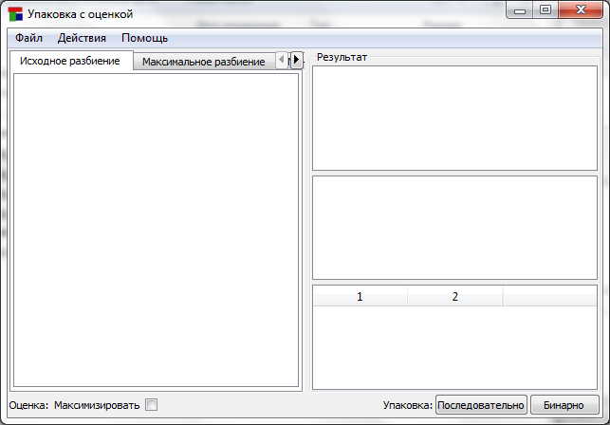
Рисунок 2. Интерфейс программы.

Сверху – главное меню, снизу – кнопки управления расчётом. В средней части: слева – области для представления исходных данных и результатов справа (графическое представление упаковки, таблица с данными оценки, таблица координат, фактически – формат выходного файла).
Также программа содержит окно, открывающееся во время выполнения расчётов, содержащее кнопку для отмены, оно представлено на рисунке 3.

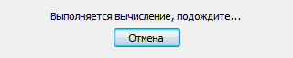
Рисунок 3. Окно выполнения вычислений

Программа предполагает выдачу сообщений в специальных окнах, информирующих об ошибках. Для открытия и сохранения файлов используются стандартные диалоговые окна.

